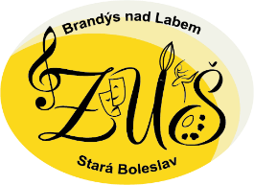Školní rok 2022/2023 Rozvrh volitelných předmětů - Hudební obor
Označení učeben - budova u kostela – K 7, K 8, K 15, atd., budova u gymnázia G 2, G 5 atd.
 | 15.30 – 16.15 | 16.20 – 17.05 | 17.10 – 17.55 | 18:00 – 18.45 | 18.50 – 19.35
pondělí |  | Přípravný dechový orchestr  František Fejgl  Učebna K 15
Přípravný pěvecký sbor
Anna Machač Kolingerová
Učebna K 7
úterý | Přípravný smyčcový orchestr  Jarmila Hadrabová  Koncertní sál K 16 |  | Dechový orchestr FF BANDík  František Fejgl  Učebna K 15
Pěvecký sbor Kantiléna
Jaromíra Stránská
Koncertní sál K 16
středa |  |  | Nástrojový seminář  Jan Lukš  Koncertní sál K 16
Komorní smyčcový orchestr
Jarmila Hadrabová
Učebna K 15
pátek | Přípravný kytarový soubor  Lukáš Vencovský  Učebna G 5 | Kytarový soubor  Ivan Kalesnkovich  Učebna G 2
Čas bude upřesněn 1. 9. → | Akordeonový soubor  Lucie Kunešová  Učebna K 8

